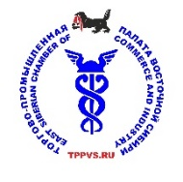  СОЮЗ «ТОРГОВО-ПРОМЫШЛЕННАЯ ПАЛАТА ВОСТОЧНОЙ СИБИРИ» | 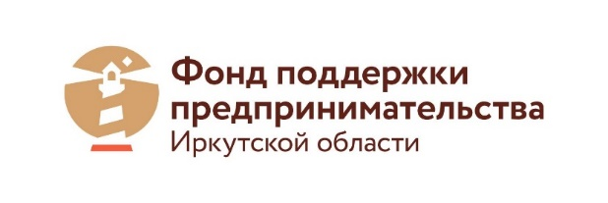
проводят семинар
Бухгалтерский учет и налогообложение

Целевая аудитория: субъекты малого и среднего предпринимательства
Иркутской области, руководители, бухгалтера предприятий
Программа семинара:
Особенности применения режимов налогообложения для компаний малого и среднего бизнеса (ЕНВД, УСН, сельхозналог).
Патенты в Иркутской области (виды деятельности, сроки патентов, порядок приобретения).
Порядок перехода с одной системы налогообложения на другую и смены объекта налогообложения.
Практика законной и беззаконной оптимизации – примеры из практики.
Должная осмотрительность по новым правилам НК РФ.
Порядок и сроки представления налоговой отчетности.
Бухгалтерский учет (Виды, декларации, где и как хранятся в случае аутсорсинга, в случае самостоятельного ведения учета).
Подготовка к проверкам.
Лекторы:
Аудиторы и специалисты ООО «Аудит-Дело»
Место, дата и время проведения: 17 июня 2019 г., 11.00, г. Шелехов, ул. Ленина, 15 (здание Администрации).
Стоимость участия: бесплатно
По окончании семинара выдается сертификат установленного образца
_______________________________________________________________________
Более подробно ознакомиться с информацией и зарегистрироваться можно на сайте http://vs.tpprf.ru/ru/cdo/, по телефону (3952) 20 21 76, +79025785485 или cdo@tppvs.ru.

